电子科技大学成都学院计算机系

结课报告

课 程 名 称： EDA技术与VJDL
设 计 题 目： 基于FPGA的CPU设计
指导 教师 组： 卫 朝 霞
组长学号姓名： 1240610927 白一泽
组员学号姓名： 1240610117 曾旭东
组员学号姓名： 1240610922 彭 槐
组员学号姓名： 1240611422 龚 雪
组员学号姓名： 1240611643 刘 丽

计算机系制

2015年05月
目 录
第1章 引言 1
第2章 RISC_CPU的结构 2
2.1 引言 2
2.2 RISC_CPU结构 2
第3章 RISC_CPU操作和时序 11
3.1 系统的复位和启动操作 11
3.2 总线读操作 11
3.3 总线写操作 11
第4章 RISC_CPU寻址方式和指令系统 12
第5章 微处理器指令 13
第6章 汇 编 15
第7章 RISC_CPU模块的调试 16
7.1 RISC_CPU模块的前仿真 16
7.2 RISC_CPU模块的综合 17
7.3 RISC_CPU模块的优化和布局布线 18
总 结 19
致 谢 20
参考文献 21

第1章 引言
随着数字通信和工业控制领域的高速发展，要求专用集成电路ASIC(Application Specific IC)的功能越来越强，功耗越来越低，生产周期越来越短，这些都对芯片设计提出了巨大的挑战，传统的芯片设计方法已经不能适应复杂的应用需求了。简单来说，SoC是一种将多个独立的VLSI(超大规模集成电路)设计拼合在一起，来成某一应用所需的全部功能的集成电路。SoC（System on a Chip）以其高集成度，低功耗等优点越来越受欢迎。开发人员不必从单个逻辑门开始去设计ASIC，而是应用己有IC芯片的功能模块，称为核（core），或知识产权（IP）宏单元进行快速设计，效率大为提高。CPU 的IP核是SoC技术的核心，开发出具有自主知识产权的CPU IP核对我国在电子技术方面跟上世界先进的步伐，提高信息产业在世界上的核心竟争力有重大意义。
通常一个完整的SOC集成了中央处理器核（CPU Core）、数字信号处理器核（DSP Core）、存储器核(Memory Core)、射频处理器核（RF Processor）、数模转换器(DAC)和模数转换器（ADC）等部分。在这其中，中央处理器核即CPU是最重要的组成部分，由它来完成简单的数据处理，内存的调度，中断处理等操作。

第2章 RISC_CPU的结构

2.1 引言
RISC_CPU是一个复杂的数字逻辑电路，但是它的基本部件的逻辑并不复杂。从第四章我们知道可把它分成八个基本部件：
1、时钟发生器
2、指令寄存器
3、累加器
4、RISC_CPU算术逻辑运算单元
5、数据控制器
6、状态控制器
7、程序计数器
8、地址多路器
其中时钟发生器利用外来时钟信号进行分频生成一系列时钟信号，送往其他部件用作时钟信号。各部件之间的相互操作关系则由状态控制器来控制。各部件的具体结构和逻辑关系在下面的小节里逐一进行介绍。

2.2 RISC_CPU结构

2.2.1 时钟发生器
时钟发生器的内部结构图如图2-1所示：
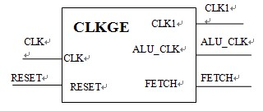
图2-1 时钟发生器
时钟发生器 clkgen 利用外来时钟信号clk 来生成一系列时钟信号clk1、fetch、alu_clk 送往CPU的其他部件。其中fetch是外来时钟 clk 的八分频信号。利用fetch的上升沿来触发CPU控制器开始执行一条指令，同时fetch信号还将控制地址多路器输出指令地址和数据地址。clk1信号用作指令寄存器、累加器、状态控制器的时钟信号。alu_clk 则用于触发算术逻辑运算单元。
时钟发生器clkgen的波形见下图2-2所示，其V HDL程序见下面的模块：
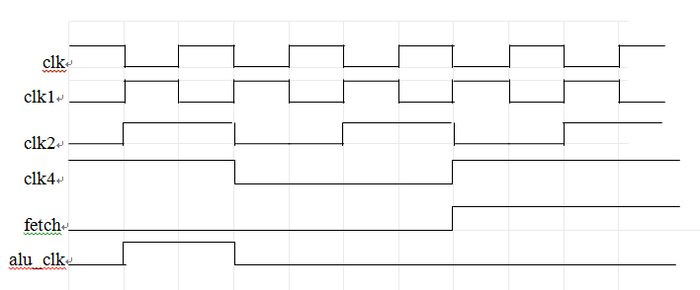
图2-2 clkgen的波形图

2.2.2 指令寄存器
下面图2-3是指令寄存器的结构示意图：
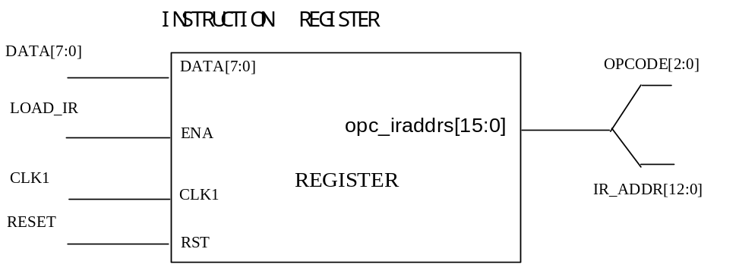
图2-3 指令寄存器的截图示意图
顾名思义，指令寄存器用于寄存指令。
指令寄存器的触发时钟是clk1，在clk1的正沿触发下，寄存器将数据总线送来的指令存入高8位或低8位寄存器中。但并不是每个clk1的上升沿都寄存数据总线的数据，因为数据总线上有时传输指令，有时传输数据。什么时候寄存，什么时候不寄存由CPU状态控制器的load_ir信号控制。load_ir信号通过ena 口输入到指令寄存器。复位后，指令寄存器被清为零。
每条指令为2个字节，即16位。高3位是操作码，低13位是地址。（CPU的地址总线为13位，寻址空间为8K字节。）本设计的数据总线为8位，所以每条指令需取两次。先取高8位，后取低8位。而当前取的是高8位还是低8位，由变量state记录。state为零表示取的高8位，存入高8位寄存器，同时将变量state置为1。下次再寄存时，由于state为1，可知取的是低8位，存入低8位寄存器中。

2.2.3 累加器
下面图2-4是累加器的结构示意图：
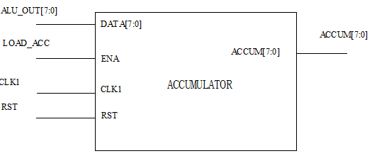
图2-4 累加器结构示意图
累加器用于存放当前的结果，它也是双目运算其中一个数据来源。复位后，累加器的值是零。当累加器通过ena口收到来自CPU状态控制器load_acc信号时，在clk1时钟正跳沿时就收到来自于数据总线的数据。

2.2.4 算术运算器
下面图2-5是算术运算器的结构示意图：
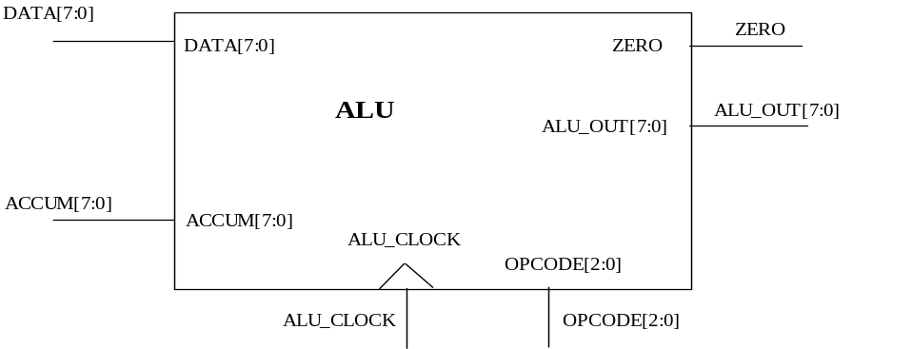
图2-5 算术运算器结构示意图

算术逻辑运算单元 根据输入的8种不同操作码分别实现相应的加、与、异或、跳转等8种基本操作运算。利用这几种基本运算可以实现很多种其它运算以及逻辑判断等操作。

2.2.5 数据控制器
下面图2-6是数据控制器的结构示意图：
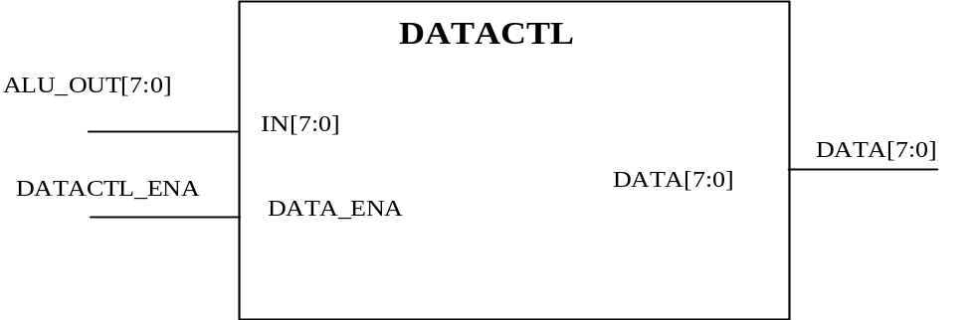
图2-6 数字控制器结构示意图

数据控制器的作用是控制累加器数据输出，由于数据总线是各种操作时传送数据的公共通道，不同的情况下传送不同的内容。有时要传输指令，有时要传送RAM区或接口的数据。累加器的数据只有在需要往RAM区或端口写时才允许输出，否则应呈现高阻态，以允许其它部件使用数据总线。 所以任何部件往总线上输出数据时，都需要一控制信号。而此控制信号的启、停，则由CPU状态控制器输出的各信号控制决定。数据控制器何时输出累加器的数据则由状态控制器输出的控制信号datactl_ena决定。

2.2.6 地址多路器
下面图2-7是地址多路器的结构示意图：
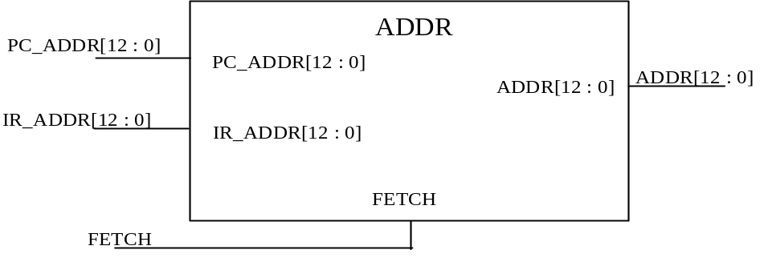
图2-7 地址多路器结构示意图
地址多路器用于选择输出的地址是PC（程序计数）地址还是数据/端口地址。每个指令周期的前4个时钟周期用于从ROM中读取指令，输出的应是PC地址。后4个时钟周期用于对RAM或端口的读写，该地址由指令中给出。地址的选择输出信号由时钟信号的8分频信号fetch提供。

2.2.7 程序计数器
下面图2-8是程序计数器的结构示意图：
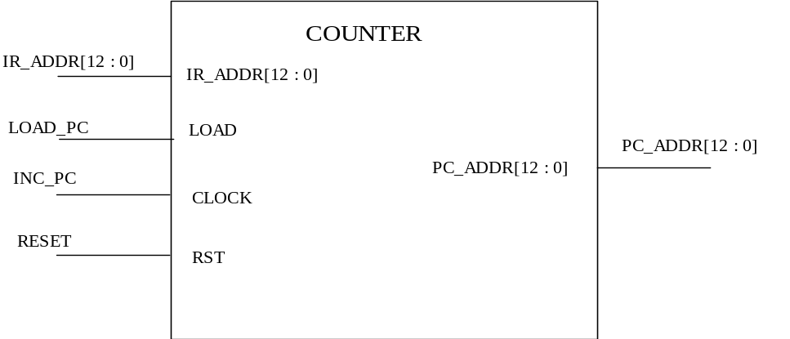
图2-8 程序计数器结构示意图
程序计数器用于提供指令地址。以便读取指令，指令按地址顺序存放在存储器中。有两种途径可形成指令地址：其一是顺序执行的情况，其二是遇到要改变顺序执行程序的情况，例如执行JMP指令后，需要形成新的指令地址。下面就来详细说明PC地址是如何建立的。
复位后，指令指针为零，即每次CPU重新启动将从ROM的零地址开始读取指令并执行。每条指令执行完需2个时钟，这时pc_addr已被增2，指向下一条指令。（因为每条指令占两个字节。）如果正执行的指令是跳转语句，这时CPU状态控制器将会输出load_pc信号，通过load口进入程序计数器。程序计数器（pc_addr）将装入目标地址（ir_addr），而不是增2。

2.2.8 状态控制器
状态控制器由两部分组成：
状态机(上图中的MACHINE部分)
状态控制器(上图中的MACHINECTL部分)
状态机控制器接受复位信号RST，当RST有效时通过信号ena使其为0，输入到状态机中停止状态机的工作。
下面图2-9是状态控制器的结构示意图：
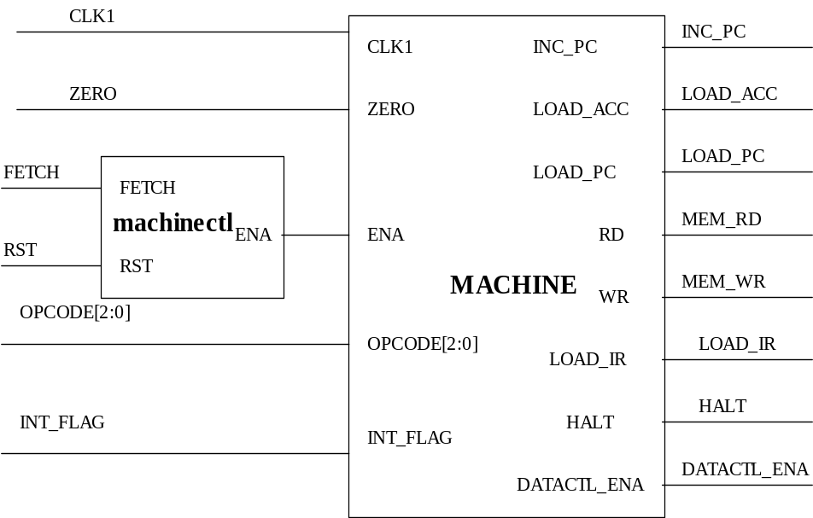
图2-9 状态空控制器结构示意图
状态控制器的VHDL程序见下面模块：
LIBRARY IEEE;
USE IEEE.STD_LOGIC_1164.ALL;
USE IEEE.STD_LOGIC_UNSIGNED.ALL;
entity pc is
port(
clk: in std_logic;
pc_out: out std_logic_vector(7 downto 0);
pc_in: in std_logic_vector(7 downto 0);
jmpz_out: in std_logic_vector(7 downto 0);
c3,c7,c19,c0: in std_logic
);
end pc;
architecture arc_pc of pc is
signal reg: std_logic_vector(7 downto 0);
begin
process(clk)
-------
begin
if clk'event and clk='1' then
if c3='1' then reg<=pc_in;
elsif c7='1' then reg<=reg+1;
elsif c19='1' then reg<="00000000";
elsif c0='1' then reg<=jmpz_out;
else null;
end if;
end if;
pc_out<=reg;
end process;
end arc_pc;
状态机是CPU的控制核心，用于产生一系列的控制信号，启动或停止某些部件。CPU何时进行读指令读写I/O端口，RAM区等操作，都是由状态机来控制的。状态机的当前状态，由变量state记录，state的值就是当前这个指令周期中已经过的时钟数（从零计起）。
指令周期是由8个时钟周期组成，每个时钟周期都要完成固定的操作：
1、第0个时钟，因为CPU状态控制器的输出：rd和load_ir为高电平，其余均为低电平。指令寄存器寄存由ROM送来的高8位指令代码。
2、第1个时钟，与上一时钟相比只是inc_pc从0变为1故PC增1，ROM送来低8位指令代码，指令寄存器寄存该8位代码。
3、第2个时钟，空操作。
4、第3个时钟，PC增1，指向下一条指令。若操作符为HLT，则输出信号HLT为高。如果操作符不为HLT，除了PC增一外（指向下一条指令），其它各控制线输出为零。
5、第4个时钟，若操作符为AND、ADD、XOR或LDA，读相应地址的数据；若为JMP，将目的地址送给程序计数器；若为STO，输出累加器数据。
6、第5个时钟，若操作符为ANDD、ADD或XORR，算术运算器就进行相应的运算；若为LDA，就把数据通过算术运算器送给累加器；若为SKZ，先判断累加器的值是否为0，如果为0，PC就增1，否则保持原值；若为JMP，锁存目的地址；若为STO，将数据写入地址处。
7、第6个时钟，空操作。
8、第7个时钟，若操作符为SKZ且累加器值为0，则PC值再增1，跳过一条指令，否则PC无变化。

2.2.9 外围模块
为了对RISC_CPU进行测试，需要有存储测试程序的ROM和装载数据的RAM、地址译码器。下面来简单介绍一下：
1、地址译码器
LIBRARY IEEE;
USE IEEE.STD_LOGIC_1164.ALL;
USE IEEE.STD_LOGIC_UNSIGNED.ALL;
entity car is
port(
clk: in std_logic;
c20: in std_logic;
add1,br2ar,ir2ar: in std_logic;
br_addr:in std_logic_vector(7 downto 0);
ir_addr:in std_logic_vector(7 downto 0);
car_out:out std_logic_vector(7 downto 0));
end car;
architecture arc_car of car is
signal car_reg:std_logic_vector(7 downto 0);
begin
process(clk,add1,br2ar,ir2ar)
begin
if clk'event and clk='1' then
if add1='1' then car_reg<=car_reg+1;
elsif br2ar='1' then car_reg<=br_addr;
elsif ir2ar='1' then car_reg<=ir_addr;
elsif c20='1' then car_reg<="00000000";
else null;
end if;
car_out<=car_reg;
else null;
end if;
end process;
end arc_car;

第3章 RISC_CPU操作和时序
一个微机系统为了完成自身的功能，需要CPU执行许多操作。以下是RISC_CPU的主要操作：
1、系统的复位和启动操作；
2、总线读操作；
3、总线写操作。
下面详细介绍一下每个操作，即系统的复位和启动，总线的读与写等操作。

3.1 系统的复位和启动操作
RISC_CPU的复位和启动操作是通过reset引脚的信号触发执行的。当reset信号一进入高电平，RISC_CPU就会结束现行操作，并且只要reset停留在高电平状态，CPU就维持在复位状态。在复位状态，CPU各内部寄存器都被设为初值，全部为零。数据总线为高阻态，地址总线为0000H，所有控制信号均为无效状态。reset回到低电平后，接着到来的第一个fetch上升沿将启动RISC_CPU开始工作，从ROM的000处开始读取指令并执行相应操作。

3.2 总线读操作
每个指令周期的前0--3个时钟周期用于读指令，在状态控制器一节中已详细讲述，这里就不再重复。第3.5个周期处，存储器或端口地址就输出到地址总线上，第4--6个时钟周期，读信号rd有效，数据送到数据总线上，以备累加器锁存，或参与算术、逻辑运算。第7个时钟周期，读信号无效，第7.5个周期，地址总线输出PC地址，为下一个指令做好准备。

3.3 总线写操作
每个指令周期的第3.5个时钟周期处，写的地址就建立了，第4个时钟周期输出数据，第5个时钟周期输出写信号。至第6个时钟结束，数据无效，第7.5时钟地址输出为PC地址，为下一个指令周期做好准备。

第4章 RISC_CPU寻址方式和指令系统
RISC_CPU的指令格式一律为：
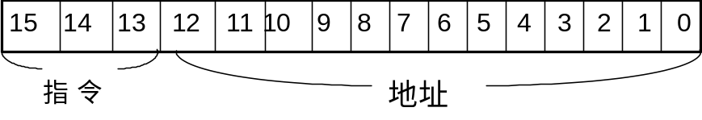
它的指令系统仅由8条指令组成。
1、HLT 停机操作。该操作将空一个指令周期，即8个时钟周期。
2、SKZ 为零跳过下一条语句。该操作先判断当前alu中的结果是否为零，若是零就跳过下一条语句，否则继续执行。
3、ADD 相加。该操作将累加器中的值与地址所指的存储器或端口的数据相加，结果仍送回累加器中。
4、AND 相与。该操作将累加器的值与地址所指的存储器或端口的数据相与，结果仍送回累加器中。
5、XOR 异或。该操作将累加器的值与指令中给出地址的数据异或，结果仍送回累加器中。
6、LDA 读数据。该操作将指令中给出地址的数据放入累加器。
7、STO 写数据。该操作将累加器的数据放入指令中给出的地址。
8、JMP 无条件跳转语句。该操作将跳转至指令给出的目的地址，继续执行。
RISC_CPU是8位微处理器，一律采用直接寻址方式，即数据总是放在存储器中，寻址单元的地址由指令直接给出。这是最简单的寻址方式。

第5章 微处理器指令
数据处理指令：数据处理指令完成寄存器中数据的算术和逻辑操作，其他指令只是传送数据和控制程序执行的顺序．因此，数据处理指令是唯一可以修改数据值的指令，数据处理指令一般需两个源操作数，产生单个结果．所有的操作数都是8位宽，或者来自寄存器，或者来自指令中定义的立即数．每一个源操作数寄存器和结果寄存器都在指令中独立的指定下图5-1就是读写指令时序图。
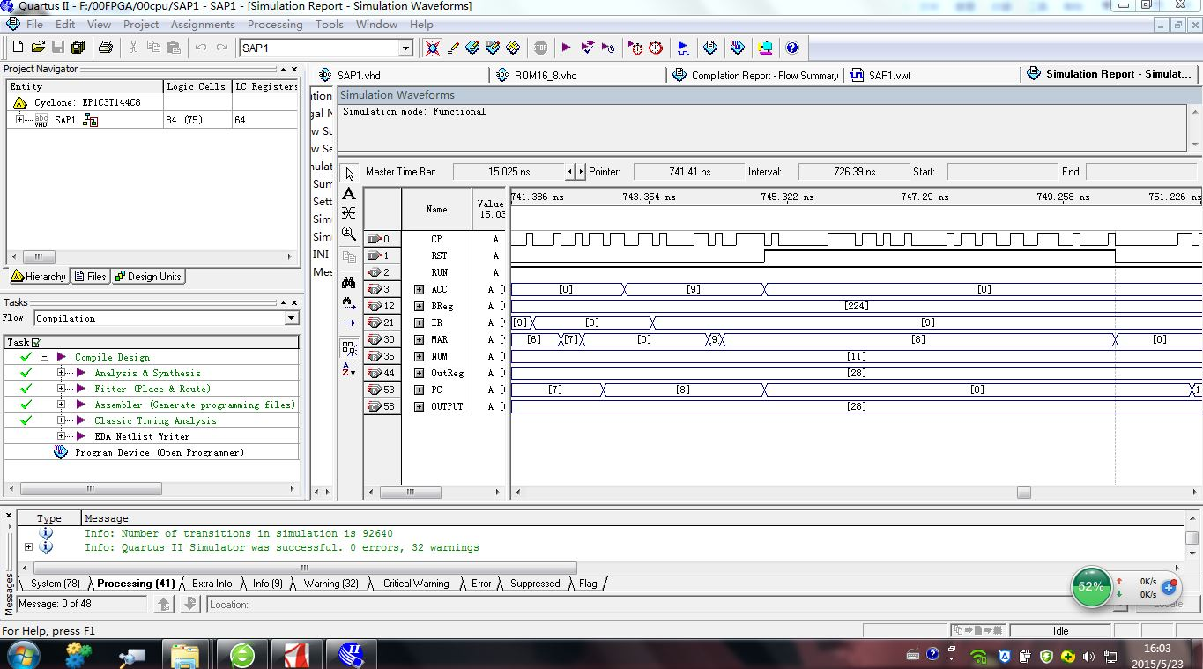
图5-1 读写指令时序
数据传送和控制转移类指令：共有17条，不包括按布尔变量控制程序转移的指令。其中有全存储空间的长调用、长转移和按2KB分块的程序空间内的绝对调用和绝对转移；全空间的长度相对转移及一页范围内的短相对转移；还有条件转移指令。这类指令用到的助记符有ACALL, AJMP, LCALL, LJMP, SJMP, M, JZ, JNZ, ONE,DJNZ。控制转移类指令主要用来修改1x指针从而达到对程序流的控制，所用到的寄存器主要有sp, pc, ir等寄存器。
指令由操作码和操作数组成，取指令电路的目的就是把指令码和操作数分开。组成电路由如图2所示。取指令电路由程序指针，程序指针解析模块、ROM, IR(指令寄存器)，控制器状态寄存器组成。取指令指令的过程如下:PC指针的值经过pc_mux模块赋值，把ROM中的指令取出来，送到指令寄存器的数据输入口。指令寄存器受状态寄存器的控制，当取指令信号有效时，ROM中的指令码被保存在指令寄存器中，然后经控制器译码，产生控制信号，对PC指针的增量加以控制取出下一条指令。下图5-2是取指令的电路图。
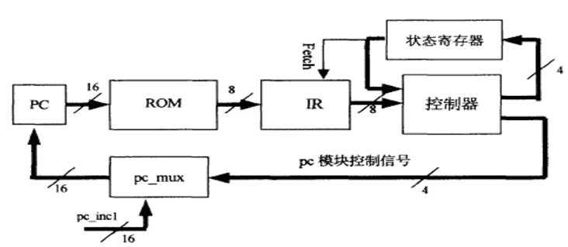
图5-2 取指令电路

第6章 汇 编
汇编程序是为了调试软核而开发的，手工编写机器码很容易出错并且工作量很大。在调试过程中修改指令集时，汇编程序也要作相应的修改。所以要求编译器的结构简单性能可靠，在程序中必要的地方可以用堆叠代码方法实现，不必考虑编程技巧和汇编器效率问题。汇编程序用于测试RISC CPU的基本指令集，如果CPU的各条指令执行正确，停止在HLT指令处。如果程序在其它地址暂停运行，则有一个指令出错。程序中，@符号后的十六进制表示存储器的地址，每行的//后表示注释。下面是一小段程序代码，编译好的汇编机器代码装入虚拟ROM，要参加运算的数据装入虚拟RAM就可以开始进行仿真。
机器码 地址 汇编助记符 注释
@00 //地址声明
101_11000 //00 BEGIN: LDA DATA_2
0000_0001
011_11000 //02 AND DATA_3
0000_0010
100_11000 //04 XOR DATA_2
0000_0001
001_00000 //06 SKZ
0000_0000
000_00000 //08 HLT //AND does't work

第7章 RISC_CPU模块的调试

7.1 RISC_CPU模块的前仿真
为了对所设计的RISC_CPU模型进行验证，需要把RISC_CPU包装在一个模块下，这样其内部连线就隐蔽起来，从系统的角度看就显得简洁，见图。还需要建立一些必要的外围器件模型，例如储存程序用的ROM模型、储存数据用的RAM和地址译码器等。这些模型都可以用VHDL描述，由于不需要综合成具体的电路只要保证功能和接口信号正确就能用于仿真。也就是说,用虚拟器件来代替真实的器件对所设计的RISC_CPU模型进行验证，检查各条指令是否执行正确，与外围电路的数据交换是否正常。这种模块是很容易编写的，上面2.2.9节中的ROM和RAM就是简化的虚拟器件的例子，可在下面的仿真中来代替真实的器件，用于验证RISC_CPU模型是否能正确地运行装入ROM和RAM的程序。在RISC_CPU的电路图上加上这些外围电路把有关的电路接通，见图7-1;也可以用VHDL模块调用的方法把这些外围电路的模块连接上,这跟用真实的电路器件调试情况很类似。
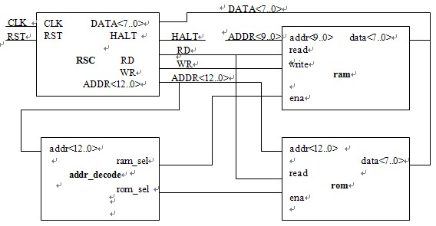
图7-1 有关的电路接通在RISC_CPU的电路图
以下介绍前仿真的步骤，首先按照表示各模块之间连线的电路图编制测试文件，即定义VHDL的wire变量作为连线，连接各功能模块之间的引脚，并将输入信号引入，输出信号引出。如若需要，可加入必要的语句显示提示信息。例如，risc_cpu 的测试文件就是cputop.v。其次，使用仿真软件进行仿真，由于不同的软件使用方法可能有较大的差异，以下只简单的介绍modelsim的使用。在进入modelsim的环境之后，在file项选择change direction来确定编制的文件所在的目录，然后在design项选择或创建一个library,完成后即可开始编译。在design项选compile…项，进入编译环境，选定要编译的文件进行编译。Modelsim的编译器语法检查并不严格，有时会出现莫名其妙的逻辑错误，书写时应注意笔误。完成编译后，还是在compile…项，选择load new design项，选中编译后提示的top module的名字，然后开始仿真。在view项可选波形显示，信号选择，功能和操作简单明了，这里就不一一赘述。

7.2 RISC_CPU模块的综合
在对所设计的RISC_CPU模型进行验证后，如没有发现问题就可开始做下一步的工作即综合。综合工作往往要分阶段来进行，这样便于发现问题。
所谓分阶段就是指：
第一阶段：先对构成RISC_CPU模型的各个子模块，如状态控制机模块（包括machine模块，machinectl模块）、指令寄存器模块（register模块）、算术逻辑运算单元模块（alu模块）等，分别加以综合以检查其可综合性，综合后及时进行后仿真，这样便于及时发现错误，及时改进。
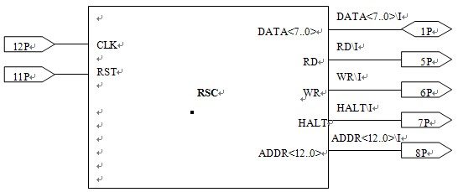
第二阶段：把要综合的模块从仿真测试信号模块和虚拟外围电路模型（如ROM模块、RAM模块、显示部件模块等）中分离出来，组成一个独立的模块，其中包括了所有需要综合的模块。然后给这个大模块起一个名字，如本章中的例子，我们要综合的只是RISC_CPU并不包括虚拟外围电路，可以给这一模块起一个名字，例如称它为RSC_CHIP模块。如用电路图描述的话，我们还需给它的引脚加上标准的引脚部件并加标记，见图。
第三阶段：加载需要综合的模块到综合器，本例所使用的综合器是 Synplify, 选定的 FPGA 是 Altera FLEX10K，针对它的库进行综合。
也可以使用QuartusII或其他综合工具进行综合。综合器综合的结果会产生一系列的文件，其中有一个文件报告用了所使用的基本单元，各部件的时间参数以及综合的过程。见下面的报告,它就是这个RISC_CPU芯片所用的综合报告，综合所用的库为Altera FLEX10K系列的FPGA库，约定的失踪频率为80MHz。

7.3 RISC_CPU模块的优化和布局布线
选定元件库后就可以对所设计的RISC_CPU模型进行综合，综合工作是把V RTL代码通过综合工具，产生一系列由现存元件的逻辑网表组成的文件。在综合工具上通过选择项可以配置生成逻辑网表文件的格式。逻辑网表文件可以是：VHDL Netlist或者电子设计交换格式（Electronic Design Interchange Format）,也就是在电路设计工业界常说的EDIF格式文件。在产生了这些文件之后，就可以进行综合后的网表仿真。网表仿真的VHDL模型只是对应库逻辑元件的行为模型，并不涉及器件的布局布线的连接线延迟，因此与实际电路的行为还存在着差异，这种仿真模型没有明显的延迟。为了知道实际电路真实的带延迟的行为，还必须进行布局布线操作，以便生成实际电路的连接线带延迟的行为模型。
不同FPGA厂家的布局布线工具提供不同的后仿真解决方法。所以很难用一句话作全面的介绍，读者应阅读FPGA厂家的布局布线工具的说明书中有关章节，选用正确的VHDL门级结构的后仿真解决方案。如后仿真正确无误，就可以把布局布线后生成的一系列文件送ASIC厂家或加载到FPGA器件的编码工具，使其变为专用的电路芯片。如后仿真中发现有错误，可先降低测试信号模块的主时钟频率，如该问题解决了，则需要找到造成问题的关键路径，下一次在布局布线时应先布关键的路径（即在约束文件中注明该路径是关键路径后，再重做自动布局布线），若还有问题则需检查各模块中是否有个别模块没有按照同步设计的原则。若是，则需改写有关的VHDL模块。重复以上工作，直到后仿真正确无误。以上所述的就是用VHDL设计一个复杂数字电路系统的步骤。读者可以参考以上步骤，自己来设计一个可在FPGA上实现的小RI SC_CPU系统。

总 结
复杂的RISC_CPU设计是一个从抽象到具体的过程，本文根据FPGA的结构特点，围绕在FPGA上设计实现八位微处理器软核设计方法进行探讨，研究了片上系统的设计方法和设计复用技术，并给出了指令集和其调试方法，提出了一种基于FPGA的微处理器的IP的设计方法。

致 谢
基于FPGA的CPU设计经过相当一段紧张的时间，终于画上了句号，在这里，首先感谢我们的卫老师，是她对教学的认真严谨看，传授给我们相关的专业知识，在课程设计的过程中，每一次上课都会耐心的检查我们的进度，并且对我们存在的问题进行及时的指导解决。
再来我我们要感谢我们的小组组长——小白同学，在这次的课程设计中，他付出了很多的努力，这次我们能够成功的完成项目设计，他是居功至伟的。并且在完成了自己的工作的同时，还耐心的教我们相关的知识，让我们吗，每一个组员都能顺利的完成项目。在最后的答辩中，也是他一个几乎担起了我们全队。是因为他我们这次才能取得好的成绩，项目才能圆满完成。
总之这次的项目设计我们每一个小组成员都付出了自己的努力，是在大家的共同努力下才能顺利圆满的完成这次的任务，大家都辛苦了。

参考文献
[1] 邵贝贝.FPGA嵌入式应用的在线开发方法[M].北京:清华大学出版社,2005.40-42.
[2] 卓晴,黄开胜,邵贝贝.[M].北京:北京航空航天大学出版社,2007.140-141.
[3] 高吉祥.全国大学生电子设计大赛培训系列教程[M].电子工业出版社,2007.6.1.
[4] 王志良.FPGA制作技术[M].机械工业出版社,2007.6.15.
[5] 程鹏.FPGA原理[M].高等教育出版社. 2004.6.
[6] 刘伟.传感器原理及其适用技术[J].电子工业出版社,2006.3.
[7] 张植宝.电机原理与应用[M].化学工业出版社,2006.10.1.
[8] 许大中.电机控制[M].浙江大学出版社,2002
[9] 李华.FPGA实用接口技术[M].北京:北京航空航天大学出版社,1995.
[10] 《EDA技术与VHDL》 第四版 潘松 黄继业著 清华大学出版社 2005.

